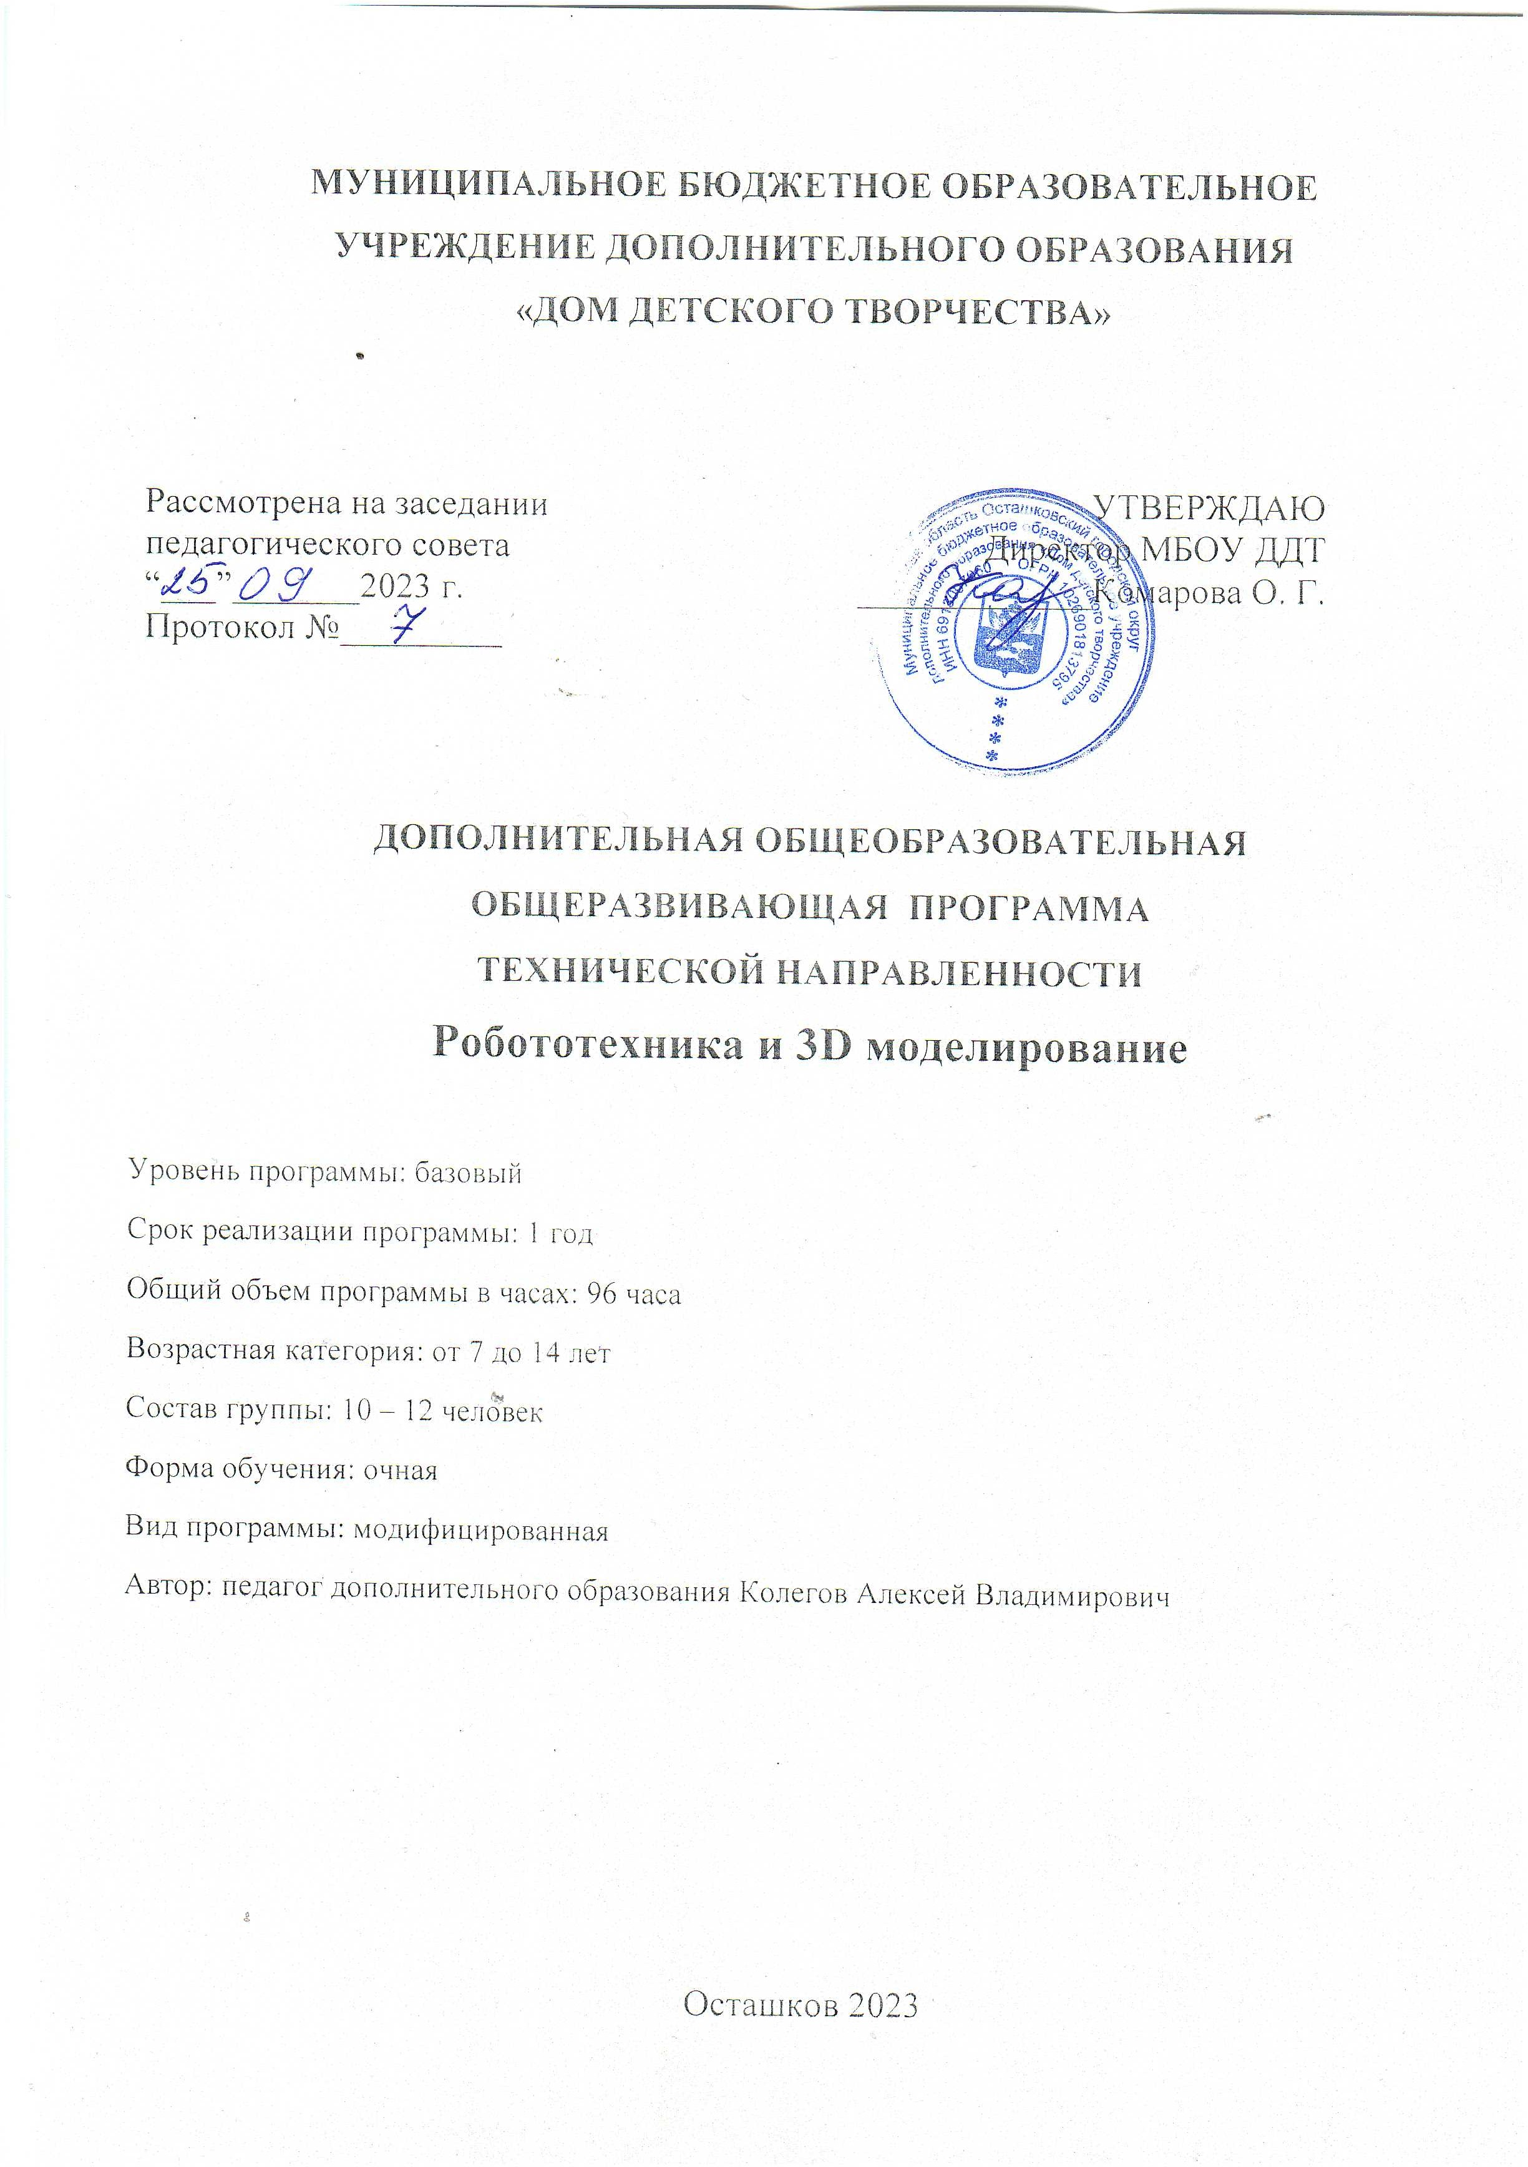
Пояснительная записка
Образовательная программа дополнительного образования (далее - Программа) разработана в соответствии с:
• Федеральным законом Российской Федерации от 29 декабря 2012 г. N 273-ФЗ «Об образовании в Российской Федерации».
• Приказом Министерства просвещения Российской Федерации от 09.11.2018г. № 196 «Об утверждении порядка организации и осуществления образовательной деятельности по дополнительным общеобразовательным программам»
• Распоряжением Правительства Российской Федерации от 31 марта 2022 г. № 678-р «Об утверждении Концепции развития дополнительного образования детей до 2030 года»
• Постановлением Главного государственного санитарного врача РФ от 28.09.2020 № 28 «Об утверждении санитарных правил СП 2.4.3648-20 «Санитарно-эпидемиологические требования к организации воспитания и обучения, отдыха и оздоровления детей и молодежи»

В настоящий момент в России, активно развиваются электроника, механика, программирование, IT технологии, что является мировой тенденцией, то есть созревает благодатная почва для развития компьютерных технологий, робототехники.
Многие профессии сейчас связаны с использованием программ, в специализированных программных продуктах нуждаются не только инженеры, но и медики, педагоги, научные сотрудники и т.д. Научно доказано, что младший и средний школьный возраст являются идеальными для усвоения огромного количества информации и формирования новых компетенций.
Направленность программы – техническая.
Актуальность программы обусловлена интересом учащихся к техническому творчеству в области написания игровых программ и предполагает широкую практическую и самостоятельную деятельность детей.
Неотъемлемой частью инженерного дела, на сегодняшний день, является 3D-моделирование. Изучая 3D-моделирование с программным обеспечением, учащиеся получают возможность освоить навык объектно-ориентированного мышления, воплотить свою фантазию в реальный объект 3D формата.
Робототехническое творчество – мощный инструмент синтеза знаний, закладывающий прочные основы системного мышления, инженерного творчества и лабораторных исследований. Это многогранная деятельность, которая должна стать составной частью повседневной жизни каждого учащегося. Необходимо прививать интерес к области робототехники и автоматизированных систем уже с младшего школьного возраста. Преподавание данного курса предполагает использование компьютеров и специальных интерфейсных блоков совместно с конструкторами.
Новизна данная программа позволяет раскрыть творческий потенциал обучающихся в процессе выполнения практических и проектно-исследовательских работ, создаёт условия для дальнейшей профориентации обучающихся. В рамках обучения по данной программе, обучающиеся осваивают аппаратное и программное обеспечение для создания объемной модели, что расширяет знания обучающихся в области информационных технологий и формирует навыки работы с трёхмерными моделями, способствует определению будущей профессии.
Педагогическая целесообразность программы в повышении мотивации учащихся к обучению, т.к. при этом требуются знания практически всех учебных дисциплин. Такие занятия опираются на естественный интерес к разработке и постройке различных механизмов.
В основе образовательного процесса лежат такие педагогические технологии как кейс - метод и проектная деятельность. Данные методы обучения позволяет проявить себя индивидуально или в группе, попробовать свои силы, приложить свои знания, принести пользу, показать публично достигнутый результат. Это деятельность, направленная на решение интересной проблемы, сформулированной зачастую самими обучающимися в виде задачи, когда результат этой деятельности – найденный способ решения проблемы – носит практический характер, имеет важное прикладное значение и интересен и значим для самих открывателей.
Отличительной особенностью данной программы является то, что занятия по моделированию и конструированию способствуют расширению технического кругозора учащихся, развитию их пространственного мышления, совершенствования графической подготовки.
Адресат программы. Возраст учащихся, на который ориентирована программа, от 7 до 14 лет. Количественный состав объединения 10 – 12 детей.
Уровень программы, объем и сроки ее реализации. Реализация программы ведется на базовом уровне, рассчитана на 96 часа, 1 год обучения.
Форма обучения – очная
Организационная форма обучения: групповая, индивидуальная.
Режим занятий один раз в неделю по три академических часа с 10-ти минутным перерывами для отдыха и смены деятельности учащихся. Итого 96 часов за период обучения по программе.

Цель программы: формирование базовых знаний у учащихся в сфере информационных технологий, эффективного использования ПК и прикладных программ, 3D моделирования, робототехники и программирования через освоение принципов моделирования, конструирования, механики и компьютерного управления посредством создания действующих моделей роботов.

Задачи программы:

Обучающие:
- формирование навыков работы с персональным компьютером и прикладными программами;
- формирование навыков конструирования по образцу, заданной схеме, рисунку, условиям, словесной инструкции, замыслу;
- формирование навыков работы с текстовой информацией;
- формирование умения самостоятельного поиска информации;
- освоение алгоритмов, алгоритмических конструкций и приемов;
- овладение основами программирования;
-овладение приемами работы в программах трехмерного моделирования и программирования;
- овладение основами и принципами проектной деятельности.
Развивающие:
- развитие образного, технического, объѐмно-пространственного и аналитического мышления;
- развитие навыков изобретательского метода в решении поставленных задач;
- развитие интеллектуальной сферы, развитие умения анализировать поставленные задачи, планировать и применять полученные знания при реализации творческих проектов.

Воспитательные:
- воспитание навыков сотрудничества при работе в коллективе, в команде, малой группе;
- воспитание ценностного отношения к собственному труду, труду других людей и его результатам;
- воспитание личностных качеств: самостоятельности, уверенности в своих силах, креативности.
- формирование коммуникативных УУД: умение участвовать в дискуссиях, сознательно ориентироваться на позиции других людей, умение слушать и вступать в диалог, участвовать в коллективном обсуждении проблем, интегрироваться в группу сверстников и строить продуктивное взаимодействие и сотрудничество со сверстниками и взрослыми.

Содержание программы

Учебно-тематический план
№ | Тема | Теория | Практика | Всего
1 | Среда конструирования - знакомство с деталями конструктора | 2 |  | 2
2 | Программа LEGO MINDSTORM | 2 | 2 | 4
3 | Способы передачи движения, понятия о редукторах | 2 | 2 | 4
4 | Понятие команды, программа и программирование. | 2 | 2 | 4
5 | Дисплей. Использование дисплея | 2 | 2 | 2
6 | Знакомство с моторами и датчиками | 1 | 3 | 4
7 | Сборка простейшего робота по инструкции | 1 | 3 | 4
8 | Програмное обеспечение LEGO MINDSTORM EV3. Создание простейшей программы. | 1 | 3 | 4
9 | Управление одним мотором | 2 | 2 | 4
10 | Самостоятельная творческая работа учащихся |  | 4 | 4
11 | Управление двумя моторами, Езда по квадрату. | 2 | 2 | 4
12 | Использование Датчика касания. Обнаружение касания. | 2 | 2 | 4
13 | Использование датчика звука. Создание двухступенчатых программ | 2 | 2 | 4
14 | Самостоятельная творческая работа учащихся |  | 4 | 4
15 | Использование датчика освещённости. Калибровка датчика. Обнаружение черты. Движение по линии. | 2 | 2 | 4
16 | Создание программ с двумя датчиками освещённости. Движение по линии. | 2 | 2 | 4
17 | Самостоятельная творческая работа учащихся. |  | 4 | 4
18 | Использование датчика расстояния. Создание многоступенчатых программ. | 1 | 3 | 4
19 | Создание программ, включающих в себя ветвление в среде LEGO MINDSTORM EV3 | 2 | 2 | 4
20 | Блок "Bluetooth", установка соединения. Загрузка с компьютера. | 2 | 2 | 4
21 | Изготовление робота исследователя | 1 | 3 | 4
22 | Поиск и анализ альтернативных вариантов роботов в сети Интернет. |  | 4 | 4
23 | Разработка конструкций для соревнований | 1 | 3 | 4
24 | Составление программ "Движение по линии" Испытание робота | 1 | 3 | 4
25 | Прочность конструкции и способы повышения прочности | 2 | 2 | 4

Планируемые результаты

Учащиеся будут знать и понимать:
- правила поведения в компьютерном классе и технику безопасности;
- устройства ввода, вывода, обработки, хранения информации;
- понятия: алгоритм, программа, исполнитель, команда, среда, основные алгоритмические конструкции;
- принципы создания трехмерных компьютерных игр, игровых миров, трехмерных персонажей и других трехмерных объектов;
- простейшие основы механики (устойчивость конструкций, прочность соединения, виды соединения деталей);
- виды конструкций: плоские, объѐмные; неподвижное и подвижное соединение деталей;
- команды и принципы построения программы;
- принципы 3D моделирования;
- основные приемы конструирования.

Учащиеся будут уметь и применять:
- работать с компьютерной техникой;
- знать устройство персонального компьютера;
- знать правила безопасного пользования персональным компьютером и организации рабочего места;
- создавать игровую среду;
- программировать трехмерных персонажей, управлять игровым миром и его объектами, трансформировать и совершенствовать игровой мир.
- разрабатывать простейшие алгоритмы и программы управления объектами игры;
- конструировать по образцу, по условию, по замыслу;
- конструировать, ориентируясь на пошаговую схему изготовления конструкции;
- проводить сборку робототехнических средств, с применением образовательных конструкторов;
- создавать реально действующие модели роботов при помощи специальных элементов по разработанной схеме, по собственному замыслу;
- самостоятельно решать технические задачи в процессе конструирования;
- создавать 3D-модель конструкции;
- создавать программы для робототехнических средств;
- намечать конечную цель задачи;
- использовать различные способы отладки и тестирования программы, делать выводы о работе этих программ;
- создавать собственные проекты.

В результате обучения по данной программе будут созданы условия для формирования у обучающихся Soft-компетенций и Hard-компетенций.
Универсальные Soft Skills:
- критическое мышление;
- аналитическое мышление;
- креативное мышление;
- исследовательский опыт;
- внимание;
- работа в команде;
- кооперация;
- концентрация.

Универсальные Hard Skills:
- работа в программном обеспечении по трехмерному моделированию;
- работа с компьютером;
- навыки технической аналитики;
- навыки программной аналитики;
- настройка и подготовка оборудования;
- работа с программным обеспечением;
- объемно-пространственное мышление;
- творческое видение.

Календарный учебный график
Год обучения | Дата начала занятий | Дата окончания занятий | Кол-во учебных недель | Кол-во учебных дней | Кол-во учебных часов | Режим занятий
2023-2024 | 02.10.2023 | 31.05.2024 | 32 | 32 | 96 | 1 раз в неделю по 3 часа

Условия реализации программы
Учебное помещение должно соответствовать требованиям санитарных норм и правил, установленных Санитарными правилами (Постановление Главного государственного санитарного врача)
Материально-техническое обеспечение
- Учебный кабинет, оснащѐнный 12-ю посадочными местами, соответствующий нормам СанПин для обучения 12-ти учащихся;
- Мультимедийный проектор, проекционный экран или интерактивная доска, звуковые колонки – 1шт
- Компьютер учителя – 1шт
- Ноутбук или компьютер для учащихся – 8шт
- Базовый набор LEGO 4554 MINSTORM Education EV3 – 8шт
- Ресурсный набор LEGO 4560 MINSTORM Education EV3 – 8шт
- Программное обеспечение LEGO 4560 MINSTORM Education EV3 – 1шт
- Поля для соревнований – 2шт
- Стол проведения соревнований -1шт
Формы контроля
Входящий контроль:
беседа с учащимися и выполнения задания в тестовой форме для определения уровня пользования ПК и знакомство с набором.
Текущий контроль:
проведение бесед и опросов;
взаимное оценивание проектов;
выполнение заданий в тестовой форме.
Итоговый контроль:
защита проекта;
взаимное оценивание учащимися итогового проекта

Воспитательная работа

План воспитательной работы

№ п/п | Название мероприятия | Сроки
1. | Беседы по технике безопасности в учебном заведении, правилах дорожного движения, безопасности при использовании сети Интернет, правилах поведения при пожаре, правилах поведения при ЧС, правилах поведения в случае террористической угрозы | В течение года
2. | Беседы о государственных и национальных праздниках, отмечаемых в данный день | В течение года
3. | Беседа по истории развития компьютерной техники в стране. День программиста | Сентябрь
4. | Участие во Всероссийском открытом уроке по безопасности жизнедеятельности | Октябрь
5. | Беседа о празднике «День народного единства» | Ноябрь
6. | Беседа-тренинг о подготовке к конкурсам и публичным выступлениям | Декабрь
7. | Беседа и видеосюжет «День защитника Отечества» | Февраль
8. | Беседа, посвященная Дню воссоединения Крыма с Россией. | Март
9. | Беседа и видеосюжет «День космонавтики» | Апрель
10. | Тематическое занятие «Память великого подвига». Беседа на тему День Победы | Май
11. | Беседа посвященная Дню России | Июнь

Учебно – методическое обеспечение

Информационные источники для педагогов
Алгоритмизация и программирование [Текст] / И.Н. Фалина, И.С. Гущин, Т.С. Богомолова и др. – М.: Кудиц-Пресс, 2007. – 276 с.
Белиовская, Л.Г. Использование LEGO-роботов в инженерных проектах школьников. Отраслевой подход [Текст] / Л. Г. Белиовская, Н.А. Белиовский. – М.: ДМК Пресс, 2016.
Белиовская, Л.Г. Роботизированные лабораторные работы по физике. Пропедевтический курс физики (+ DVD-ROM) [Текст] / Л. Г. Белиовская, Н.А. Белиовский. – М.: ДМК Пресс, 2016.
Быков, В.Г. Введение в компьютерное моделирование управляемых механических систем. От маятника к роботу [Текст] / В.Г. Быков. – СПб: Наука, 2011. – 85 с.
Власова, О.С. Образовательная робототехника в учебной деятельности учащихся начальной школы [Текст] / О.С. Власова. – Челябинск, 2014.
Лучин, Р.М. Программирование встроенных систем. От модели к роботу [Текст] / Р.М. Лучин. – СПб: Наука, 2011. – 183 с.
Методическое руководство «Робототехника на основе TETRIX».
Мирошина, Т. Ф. Образовательная робототехника на уроках информатики и физике в средней школе: учебно-методическое пособие [Текст] / – Т.Ф. Мирошина. – Челябинск: Взгляд, 2011.
Никулин, С.К. Содержание научно-технического творчества учащихся и методы обучения [Текст] / С.К. Никулин, Г.А. Полтавец, Т.Г. Полтавец. – М.: МАИ, 2004.
Перфильева, Л. П. Образовательная робототехника во внеурочной учебной деятельности: учебно-методическое пособие [Текст] / – Л. П. Перфильева. – Челябинск: Взгляд, 2011.
Петин, В. Проекты с использованием контроллера Arduino [Текст] / – СПб: БХВ-Петербург, 2015.
Полтавец, Г.А. Системный подход к научно-техническому творчеству учащихся (проблемы организации и управления) [Текст] / Г.А. Полтавец, С.К. Никулин, Г.И. Ловецкий, Т.Г. Полтавец. –М.: Издательство МАИ. 2003.
Соммер, У. Программирование микроконтроллерных плат Arduino/Freeduino [Текст] / У. Соммер. – СПб: БХВ-Петербург, 2012.
Филиппов, С. Уроки робототехники. Конструкция. Движение. Управление [Текст] / С. Филиппов. – М.: Лаборатория знаний, 2017.
Информационные источники для обучающихся
Бейктал, Дж. Конструируем роботом на Arduino. Первые шаги [Текст] / Дж. Бектал. – М: Лаборатория Знаний, 2016.
Белиовская, Л. Г. Узнайте, как программировать на LabVIEW[Текст] / Л. Г. Белиовская – М.: ДМК Пресс, 2014.
Блум, Д. Изучаем Arduino. Инструменты и метод технического волшебства [Текст] / Д. Блум. – СПб: БХВ-Петербург, 2016.
Монк, С. Программируем Arduino. Основы работы со скетчами [Текст] / С. Монк. – СПб: Питер, 2016.
Предко, М. 123 Эксперимента по робототехнике [Текст] / М. Предко. – М.: НТ Пресс, 2007.
Филиппов, С. Уроки робототехники. Конструкция. Движение. Управление [Текст] / С. Филиппов. – М.: Лаборатория знаний, 2017.
Филиппов, С.А. Робототехника для детей и родителей [Текст] / С. Филиппов. – СПб.: Наука, 2013. – 319 с.

Календарно-тематический план
№ | Дата | Тема занятия | часы
 |  | Среда конструирования - знакомство с деталями конструктора | 3
 |  | Программа LEGO MINDSTORM | 3
 |  | Способы передачи движения, понятия о редукторах | 3
 |  | Понятие команды, программа и программирование. | 3
 |  | Дисплей. Использование дисплея | 3
 |  | Знакомство с моторами и датчиками | 3
 |  | Сборка простейшего робота по инструкции | 3
 |  | Сборка простейшего робота по инструкции | 3
 |  | Программное обеспечение LEGO MINDSTORM EV3. Создание простейшей программы. | 3
 |  | Управление одним мотором | 3
 |  | Самостоятельная творческая работа учащихся | 3
 |  | Управление двумя моторами, Езда по квадрату. | 3
 |  | Управление двумя моторами, Езда по квадрату. | 3
 |  | Самостоятельная творческая работа учащихся. | 3
 |  | Использование Датчика касания. Обнаружение касания. | 3
 |  | Использование датчика звука. Создание двухступенчатых программ | 3
 |  | Самостоятельная творческая работа учащихся. | 3
 |  | Использование датчика освещённости. Калибровка датчика. Обнаружение черты. Движение по линии. | 3
 |  | Создание программ с двумя датчиками освещённости. Движение по линии. | 3
 |  | Самостоятельная творческая работа учащихся. | 3
 |  | Использование датчика расстояния. Создание многоступенчатых программ. | 3
 |  | Создание программ включающих в себя ветвление в среде LEGO MINDSTORM EV3 | 3
 |  | Блок "Bluetooth", установка соединения. Загрузка с компьютера. | 3
 |  | Самостоятельная творческая работа учащихся. | 3
 |  | Изготовление робота исследователя | 3
 |  | Изготовление робота исследователя | 3
 |  | Поиск и анализ альтернативных вариантов роботов в сети Интернет. | 3
 |  | Разработка конструкций для соревнований | 3
 |  | Составление программ "Движение по линии" Испытание робота | 3
 |  | Самостоятельная творческая работа учащихся. | 3
 |  | Прочность конструкции и способы повышения прочности | 3
 |  | Итоговое занятие | 3

